Vplyv zmien ceny statku na výšku dopytu

Aký vplyv má na úroveň spotreby tovaru zmena jeho ceny, ak sa nemení dôchodok spotrebiteľa a ceny ostatných tovarov zostávajú tiež nezmenené?
Teda:
- Predpoklad, že sa mení cena statku X, cena statku Y je nezmenená
- Nemení sa príjem spotrebiteľa
- Línia rozpočtu sa pootáča v dôsledku zmeny pomeru oboch cien statkov

Na rozdiel od zmeny príjmu, v dôsledku zmeny ceny sa bude meniť nielen poloha, ale aj smernica línie rozpočtu (=MRS_{E}, teda, mení sa relatívna cena statku x a y, teda pomer cien. Z toho vyplýva že sa mení aj MRS_{C})
- V závislosti od zmeny ceny sa mení rovnovážna stratégia spotrebiteľa. Spojnica bodov zodpovedajúcich rovnovážnym stratégiám predstavuje tzv. cenovo spotrebnú krivku.
Cenovo spotrebná krivka = množina bodov optima spotrebiteľa pri rôznych cenách jedného zo spotrebovávaných statkov.
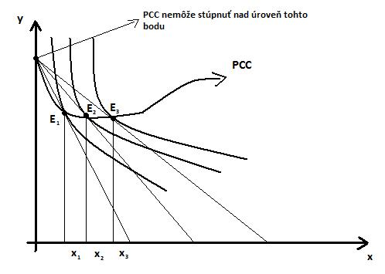

Je to súbor kombinácii statkov x a y, maximalizujúcich úžitok spotrebiteľa pri rôznych cenách statku x za predpokladu platnosti ceteris paribus.
S poklesom ceny sa cenovo spotrebná krivka dostáva na úroveň vyššieho úžitku.
Ak je cenovo spotrebná krivka klesajúca, potom s poklesom ceny statku x, spotrebiteľ nakupuje väčšie množstvo daného statku a teda menej statku y. (E₁ do E₂)
Ak bude cenovo spotrebná krivka rastúca, potom s rastom ceny statku x, bude rásť aj spotreba po danom statku. (z E₂ do E₃)
V prípade rohového riešenia optima (spotreba 0 množstva statku x), tak cenovo spotrebná krivka, nemôže za daných cenových predpokladov stúpnuť nad úroveň daného bodu.
Body jednotlivých optím spotrebiteľa E₁, E₂, E₃ sú teda základom pre odvodenie dopytu spotrebiteľa po statku x.
Odvodenie krivky dopytu z PCC:
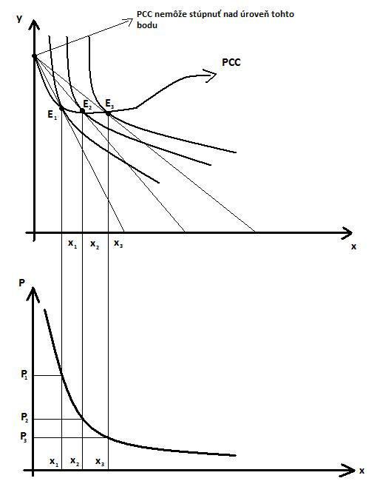
Dopyt spotrebiteľa závisí od ceny. Teda prenesieme si jednotlivé množstvá, ktoré zodpovedajú optimám, na x-ovú os. Každému množstvu prislúcha určitá cena a kombinácia týchto bodov vytvára funkčný vzťah.
Vplyv cenovej zmeny môžeme rozložiť na substitučný(ak sa zmení cena jedného statku, ako to ovplyvní dopyt po substitúte) a príjmový efekt (ak sa zmení cena statku, ako to ovplyvní príjem).
Substitučný a príjmový efekt – Hicksov rozklad
- Substitučný efekt (SE) = zmena množstva dopytu v dôsledku substitúcie statku relatívne drahšieho statku relatívne lacnejším statkom – je vždy negatívny, tzn. s poklesom ceny rastie požadované množstvo a naopak, posun po IC.
- Dôchodkový efekt (IE) = množstva dopytu v dôsledku zmeny reálneho príjmu, je negatívny pre normálne statky, pozitívny pre menejcenné statky (s poklesom ceny klesá požadované množstvo a naopak)m posun na vyšší IC, Pozn.: IE zvyšuje spotrebu všetkých „dobrých“ statkov.
- Celkový efekt (TE) je daný súčtom SE a IE
TE = SE + IE
Hicksov rozklad na SE a IE – normálne statky
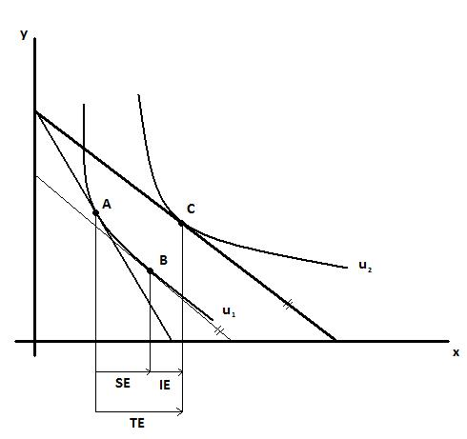
Posun z A do B – substitučný efekt, nemení sa úroveň úžitku. (Dopracovali sme sa k tomu tak, že sme si spravili rovnobežku s novou líniou rozpočtu a dostaneme nový bod B)
Posun z B do C – dôchodkový efekt, prechod na vyšší IC. (Je to posun na inú indiferenčnú krivku)
Posun z A do C – celkový efekt, súčet SE a IE
Hicksov rozklad na SE a IE – menejcenné statky
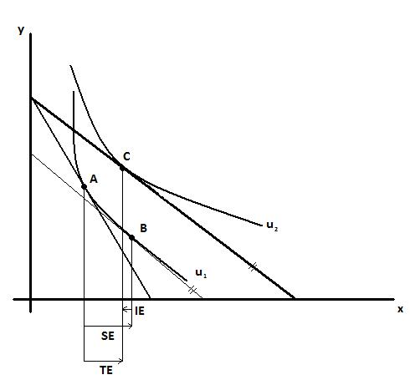
Dôchodkový efekt pôsobí proti substitučnému – celkový efekt je potom menší než v prípade normálnych statkov.

Giffenov statok
- Ide o podmnožinu menejcenných statkov
- S poklesom ceny klesá jeho spotreba a naopak –> krivka dopytu má pozitívny sklon
- Ide o statky, ktoré sa značne podieľajú na výdajoch spotrebiteľa, slúži k uspokojeniu základných potrieb a súčasne k nim neexistujú blízke substitúty
- Dôležitú rolu zohrávajú budúce očakávania spotrebiteľa
- Napr. základné potraviny, pohonné hmoty v dobe ropnej krízy
- Dopytová funkcia tu bude rastúca

Hicksov roklad na SE a IE – Giffenov statok
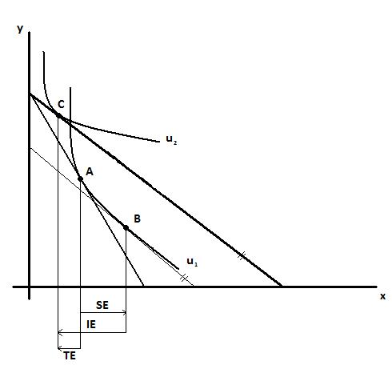

Slutského rozklad na SE a IE – normálne statky
- Odlišnosť od Hicksa v chápaní konštantného reálneho príjmu – odlišné chápanie SE
- Hicksov SE – schopnosť po zmene ceny dosahovať konštantné úrovne úžitku
- Slutského SE – schopnosť po zmene ceny nakupovať konštantný objem statkov
- Slutského SE v sebe zahŕňa malé zvýšenie reálneho príjmu, teda dôchodkového efektu Hicksa
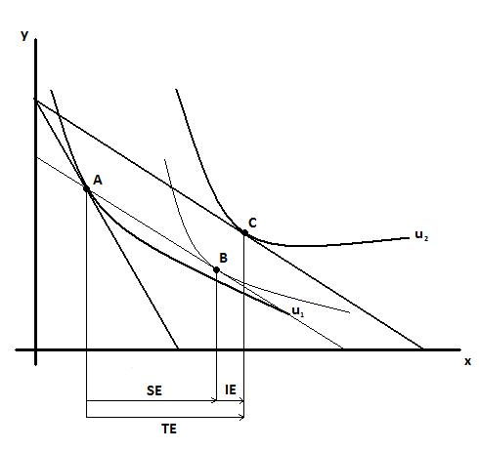

Cenová elasticita dopytu
Elasticita – miera senzitívnosti jednej premennej na zmenu inej premennej
- Je to percentuálna zmena jednej premennej vyvolaná percentuálnou zmenou inej premennje
Ako sa zmení požadované množstvo tovaru, ak sa zmení jeho cena?
Percentuálna zmena požadovaného množstva
Percentuálna zmena ceny
Cenová elasticita dopytu
Ak bude cenová elasticita bude rovná -1 (interpretácia v absolútnej hodnote), dopyt bude jednotkovo elastický. 1% zmena ceny vyvolá 1% zmenu dopytu.
Ak bude cenová elasticita väčšia ako -1, dopyt bude neelastický. 1% zmena ceny, vyvolá viac ako 1% zmenu dopytu.
Ak bude cenová elasticita menšia ako -1, dopyt bude elastický. 1% zmena ceny vyvolá menej ako 1% zmenu dopytu.
V prípade Giffenovho statku, bude cenová elasticita väčšia ako 0, a reakcia bude rovnaká, teda s poklesom ceny, bude dopyt klesať a opačne.

